[IF=14.7！南京鼓楼医院&国际顶尖医学院在Nature子刊上发表的论文涉嫌图片重复，读者喊话尽快上传原始数据](https://mp.weixin.qq.com/s?__biz=Mzg3MzU3MzY4Ng==&mid=2247519265&idx=1&sn=3d1fc7ae7bfc801ebeb903670dbff4d1)

原创撤稿资讯[撤稿资讯](javascript:void(0);)2025-04-25 05:30:51江苏



2024年8月，**南京鼓楼医院**、**耶鲁大学医学院**联合在*Nature Communications（IF14.7007/1区）*期刊上发表了一篇论文。在**发表9个月后**，因**图片组内重复**在pubpeer上被读者质疑。

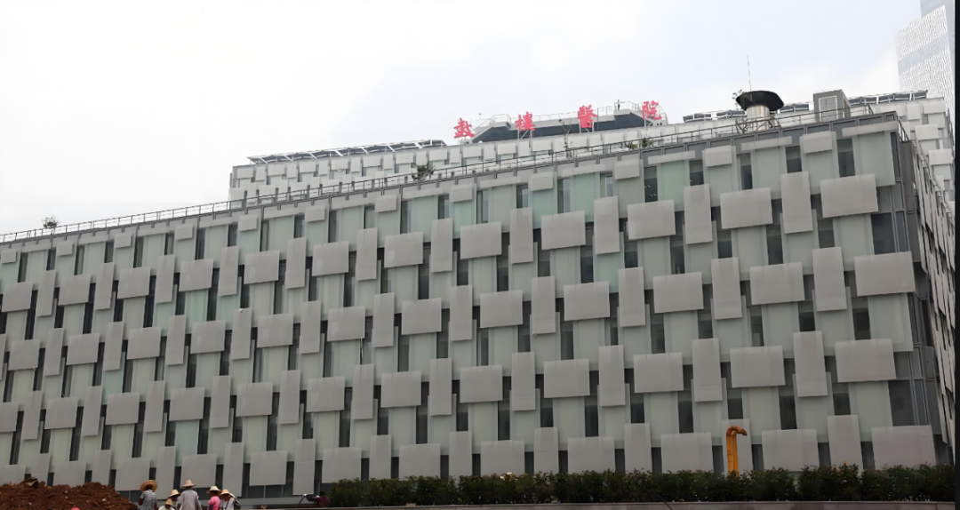



1



**论文概述**

论文题为**“SRF SUMOylation modulates smooth muscle phenotypic switch and vascular remodeling”**（ SRF summoylation调节平滑肌表型开关和血管重构）

第一作者：中山大学中山眼科中心的Yue Xu

通讯作者：南京鼓楼医院的Min Zhou，Wang Min  耶鲁大学医学院的Jenny Huanjiao Zhou

血清反应因子（SRF）控制血管平滑肌细胞（VSMCs）的基因转录，调控血管平滑肌细胞从收缩状态到合成状态的表型转换，在心血管疾病（CVD）的发病机制中起关键作用。目前尚不清楚翻译后SUMOylation如何调节心血管疾病中SRF的活性。本研究表明，VSMCs的缺乏增加了SUMOylated SRF和SRF- elk复合物，导致小鼠血管重塑和新内膜形成增强。从机制上讲，VSMCs中SENP1的缺乏增加了SRF赖氨酸143的sumo化，减少了SRF溶酶体定位，同时增加了核积累，并将收缩型表型应答的SRF-心肌蛋白复合物转变为合成型表型应答的SRF- elk1复合物。SUMOylated SRF和phospho-ELK1在CVD患者冠状动脉VSMCs中升高。重要的是，ELK抑制剂AZD6244阻止了从srf -心肌素到SRF-ELK复合物的转变，在1缺陷小鼠中减弱了VSMC合成表型和新内膜的形成。因此，靶向SRF复合物可能具有治疗CVD的治疗潜力。（本段内容为AI翻译，原始内容请见官网）

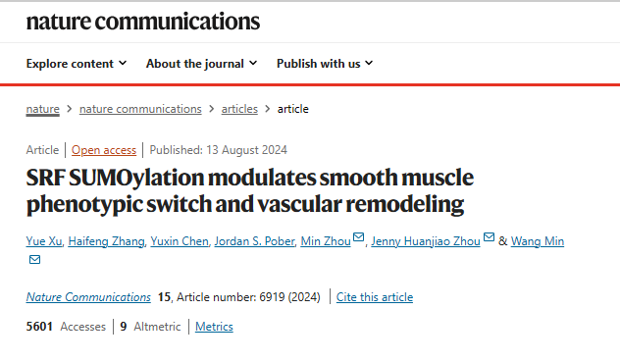

2



**基金支持**

这项工作得到了**美国国立卫生研究院（NIH）拨款HL157019和R01EY033333**的部分支持。

3



**质疑与争议**

质疑一：2025年4月，读者Sholto David提出质疑，认为本文图2E中的免疫组化染色图与图5H中的部分图像重叠。（见同色方框标记）

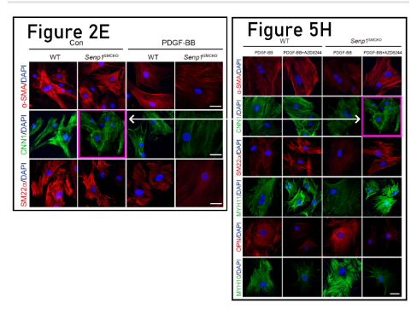

图2E，图5H   南京深瞳全网查重

4



**作者回应**

针对上述质疑，尚未见到作者在www.pubpeer.com上的回应内容。

参考文献：

https://pubpeer.com/publications/EDFA8A3C98F4DBCEDE512B3FFED373/

https://www.nature.com/articles/s41467-024-51350-5

**超全、超强、超快的科研诚信舆情监测系统**

文章被质疑，第一时间告知您！

拥有超全面的科研论文数据库，目前已汇聚超过23万篇文献。系统24小时不间断监控，每10分钟即更新舆情信息，确保数据时效性。支持个性化订阅管理，让您轻松追踪个人研究成果的受关注情况及任何质疑，确保第一时间掌握文章动态。

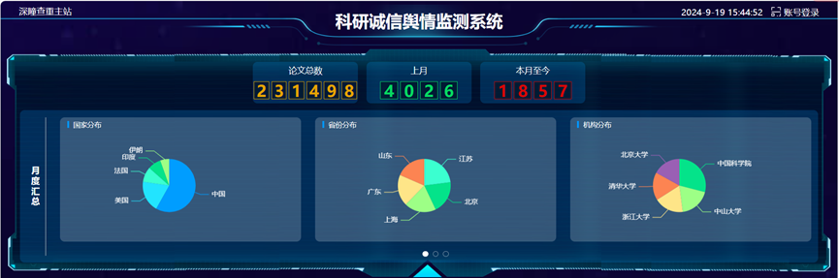

**深瞳查重子系统——引文异常核查系统**

核查论文引文是否被PubPeer质疑、勘误、关注或撤稿，确保综述类等文章免受问题引文影响，维护结论的可靠性。

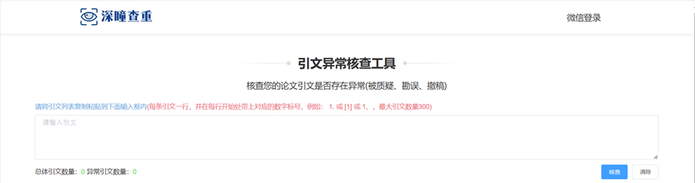

**往期推荐**



[刚发表6天就被质疑图像重复！上海九院口腔颌面头颈肿瘤科高分一区论文陷学术争议，该研究获国自然资助](https://mp.weixin.qq.com/s?__biz=Mzg3MzU3MzY4Ng==&mid=2247517709&idx=1&sn=102aa74abe3efea5859a2ab50d9e6a8b&scene=21#wechat_redirect)



[Nature发布猛料！全球撤稿率排名，三家中国医院包揽前三！](https://mp.weixin.qq.com/s?__biz=Mzg3MzU3MzY4Ng==&mid=2247517544&idx=1&sn=376c36823c1645bc3e22d2aca4b4426f&scene=21#wechat_redirect)



[疑似AI生成，该期刊上百篇论文被撤，有作者抗议：标准过于严格了！](https://mp.weixin.qq.com/s?__biz=Mzg3MzU3MzY4Ng==&mid=2247517244&idx=1&sn=f42fc5762b918904a7f38badb09ae224&scene=21#wechat_redirect)



[图片重叠疑云笼罩！哈医大两附属医院联合发表的论文遭职业打假人深扒](https://mp.weixin.qq.com/s?__biz=Mzg3MzU3MzY4Ng==&mid=2247517079&idx=1&sn=8fa5d30a216c17a832839953f224149c&scene=21#wechat_redirect)



[国自然资助“翻车”？华中科技大学同济医学院附属协和医院发表在2区的高分论文被质疑图片重复](https://mp.weixin.qq.com/s?__biz=Mzg3MzU3MzY4Ng==&mid=2247517131&idx=1&sn=0fddc90897aedb3f61fd1b0152cf34b5&scene=21#wechat_redirect)



[IF6.6期刊论文陷“图像重复”风波，青岛大学附属医院论文被质疑，作者未回应](https://mp.weixin.qq.com/s?__biz=Mzg3MzU3MzY4Ng==&mid=2247517173&idx=1&sn=bd88924f88e69c1225686e6f3d780e81&scene=21#wechat_redirect)



[与不相关论文图像重复导致撤稿，作者表示反对，复旦大学附属华山医院的2区论文陷争议](https://mp.weixin.qq.com/s?__biz=Mzg3MzU3MzY4Ng==&mid=2247517093&idx=1&sn=eed25917df329f444f2c1573b5462fbe&scene=21#wechat_redirect)



[国自然资助！荧光图“复制粘贴”？ 首都医科大学附属北京天坛医院论文被质疑](https://mp.weixin.qq.com/s?__biz=Mzg3MzU3MzY4Ng==&mid=2247517270&idx=1&sn=707395e761d115c6ea9b61b3943ca026&scene=21#wechat_redirect)



[前列腺癌领域巨头多篇论文被指图片重复，作者坚称结果无虞](https://mp.weixin.qq.com/s?__biz=Mzg3MzU3MzY4Ng==&mid=2247517296&idx=1&sn=286f17d20dd234102ddca8218b5006cc&scene=21#wechat_redirect)



[6分论文被指图像重复，重庆医科大学附属第二医院眼科论文陷入争议](https://mp.weixin.qq.com/s?__biz=Mzg3MzU3MzY4Ng==&mid=2247517365&idx=1&sn=aa7a6d206a207635ba938817778540e4&scene=21#wechat_redirect)



? 论文/文章图片查重

? 论文/文章图片库比对

? 论文/文章图片查重软件

? sci图片查重软件

? 深瞳论文图片查重

免责声明：

质疑信息来源于Pubpeer，提及人名均为音译

对于文章内容的真实性、完整性、及时性

本公众号不做任何保证或承诺，仅供读者参考

未经授权禁止转载！

转载请勿更改原文内容及格式！

如有转载需求或合作事宜

可添加下方客服微信/QQ



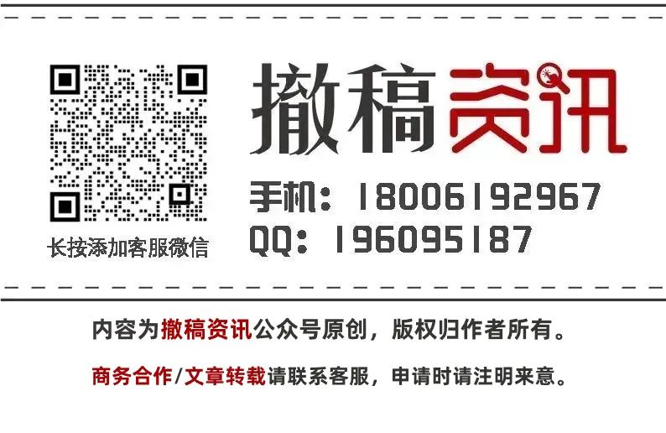

[#南京鼓楼医院](https://mp.weixin.qq.com/mp/appmsgalbum?__biz=Mzg3MzU3MzY4Ng==&action=getalbum&album_id=3106705198846230539#wechat_redirect)[#江苏省](https://mp.weixin.qq.com/mp/appmsgalbum?__biz=Mzg3MzU3MzY4Ng==&action=getalbum&album_id=2803430584189747200#wechat_redirect)[#图片重复](https://mp.weixin.qq.com/mp/appmsgalbum?__biz=Mzg3MzU3MzY4Ng==&action=getalbum&album_id=3457578027293458434#wechat_redirect)[#图片查重](https://mp.weixin.qq.com/mp/appmsgalbum?__biz=Mzg3MzU3MzY4Ng==&action=getalbum&album_id=3741591297044414466#wechat_redirect)